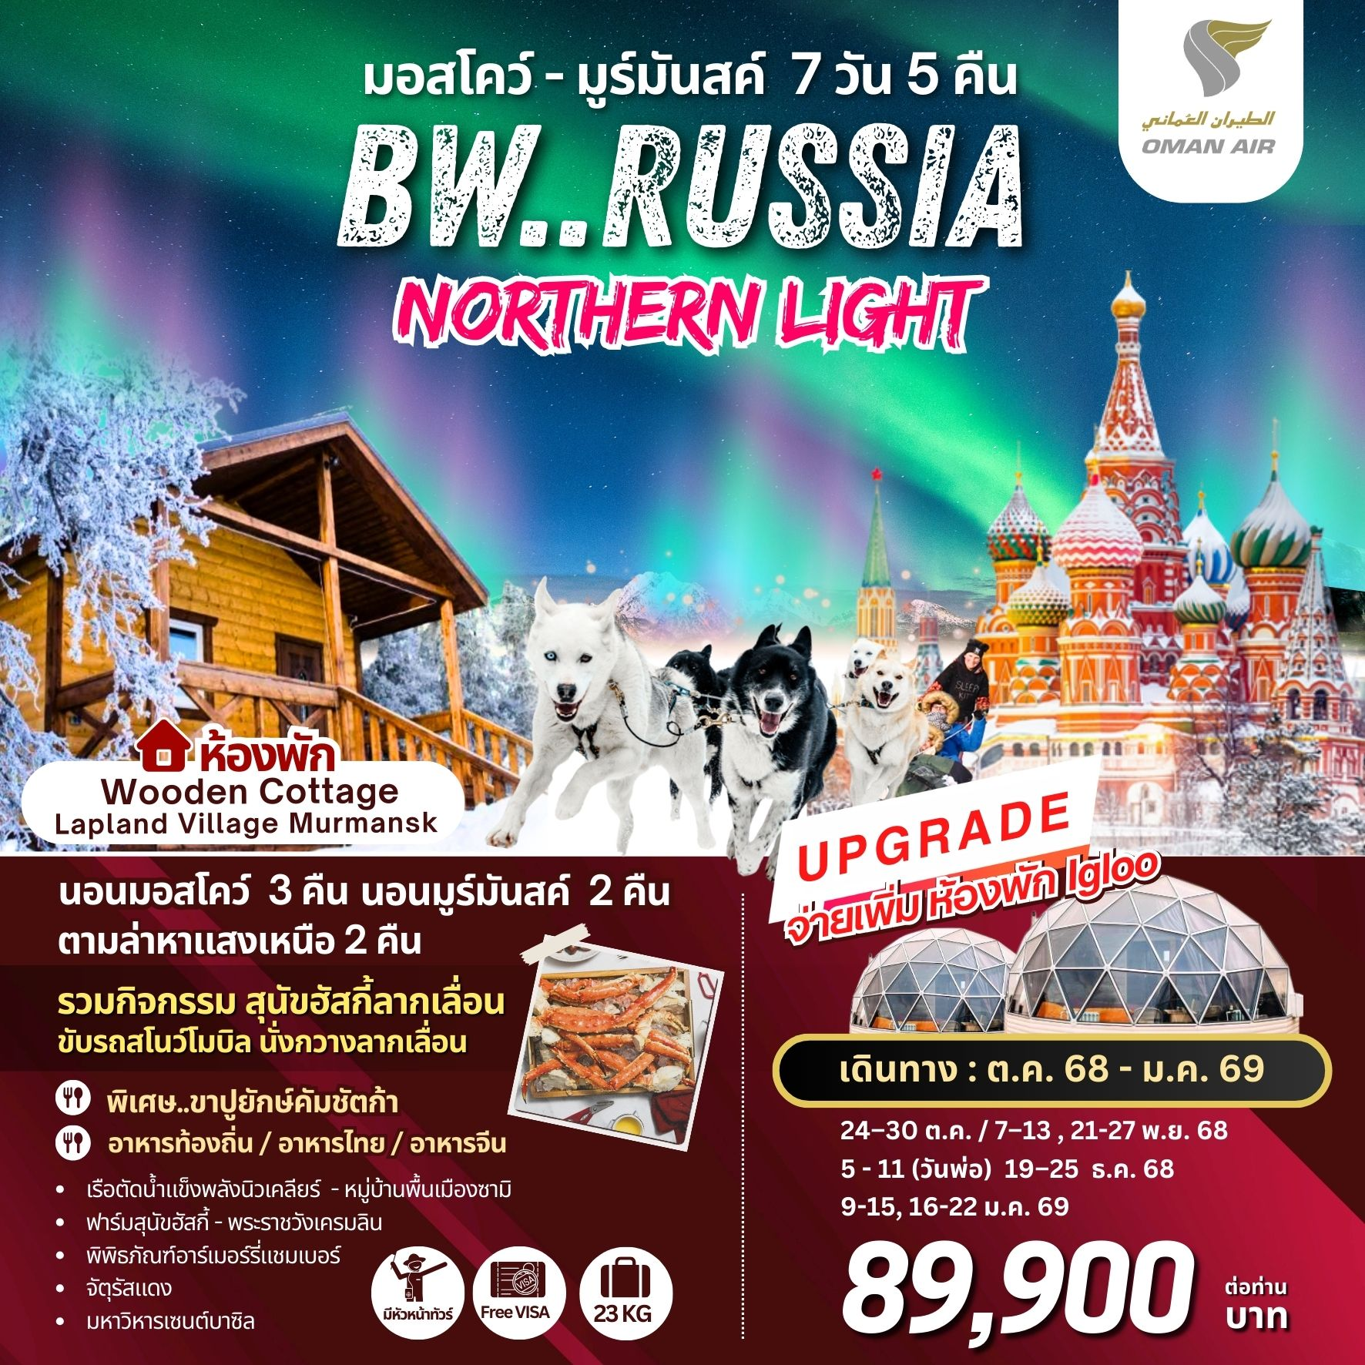

|  |  |  |  |  |  |
| --- | --- | --- | --- | --- | --- |
| **DAY** | **ITINERARY** | **MEAL** | | | **HOTEL** |
| **B** | **L** | **D** |
| **1** | กรุงเทพฯ (สุวรรณภูมิ) – มัสกัต (โอมาน) - สนามบินเชเรเมเตียโว – มอสโคว์ |  |  |  | **Holiday Inn Suschevskaya Moscow** หรือเทียบเท่า (คืนที่ 1) |
| **2** | มอสโคว์ – สถานีรถไฟใต้ดิน - พระราชวังเครมลิน-พิพิธภัณฑ์อาร์เมอร์รี่แชมเบอร์-จัตุรัสแดง-มหาวิหารเซนต์บาซิล -อนุสรณ์สถานเลนิน-ห้าง GUM | **✓** | **✓** | **✓** | **Holiday Inn Suschevskaya Moscow** หรือเทียบเท่า (คืนที่ 2) |
| **3** | มอสโคว์ - (บินภายใน) - มูร์มันสค์– ฟาร์มสุนัขพันธุ์ฮัสกี้ – นั่งรถเทียมสุนัขฮัสกี้ลากเลื่อน - กิจกรรมขับรถสโนว์โมบิล  **\*\*\* ทำกิจกรรมล่าแสงเหนือ \*\*\*** | **✓** | **✓** | **✓** | **Laplandia Village Murmansk**  **(ห้องพัก Wooden Cottage)**  หรือเทียบเท่า (คืนที่ 3) |
| **4** | มูร์มันสค์ – โลโวเซโร่ - หมู่บ้านชาวพื้นเมืองซามิ – นั่งกวางลากเลื่อน - พิพิธภัณฑ์เรือตัดน้ำแข็งพลังงานนิวเคลียร์ - อนุสาวรีย์อโลช่า - คริสตจักรโดมทองคำ - อนุสรณ์สถานประภาคาร - อนุสรณ์เรือดำน้ำ  **\*\*\* ทำกิจกรรมล่าแสงเหนือ \*\*\*** | **✓** | **✓** | **✓** | **Laplandia Village Murmansk**  **(ห้องพัก Wooden Cottage)**  หรือเทียบเท่า (คืนที่ 4) |
| **5** | มูร์มันสค์ – (บินภายใน) - มอสโคว์ - สวน Zaryadye Park - วิหารเซนต์เดอะซาร์เวียร์ | **✓** | **✓** | **✓** | **Holiday Inn Suschevskaya Moscow** หรือเทียบเท่า (คืนที่ 5) |
| **6** | มอสโคว์– ตลาด IZMAILOVSKY SOUVENIR MARKET-ย่านถนนอารบัท– เนินเขาสแปโรว์ – ประตูชัย - เนินโปคลอนนายา สนานบินเชเรเมเตียโว - มัสกัต (โอมาน) | **✓** | **✓** | **✓** |  |
| **7** | มัสกัต (โอมาน) - กรุงเทพฯ (สุวรรณภูมิฯ) |  |  |  |  |

|  |  |
| --- | --- |
| **กำหนดการเดินทาง** | **อัตราค่าบริการ** |
| **24–30 ต.ค. / 7–13 พ.ย. /21-27 พ.ย. / 5–11 ธ.ค. / 19–25 ธ.ค. 2568**  **9-15 ม.ค. / 16-22 ม.ค. 2569** | **89,900.บาท** |

**06.15 น.** คณะพร้อมกัน ณ ท่าอากาศยานสุวรรณภูมิ ชั้น 4 ประตู เคาน์เตอร์ **สายการบินโอมานแอร์**

โดยมีเจ้าหน้าที่อำนวยความสะดวกด้านการเช็คอินให้แก่ทุกท่าน

**วันที่ 1 กรุงเทพฯ (สุวรรณภูมิ) – มัสกัต (โอมาน) - สนามบินเชเรเมเตียโว – มอสโคว์**

**09.15 น. ออกเดินทางสู่ กรุงมัสกัต ประเทศโอมาน โดยสายการบิน Oman air เที่ยวบินที่ WY 818**

** มีบริการอาหารและเครื่องดื่มบนเครื่องบิน **

**12.25 น. เดินทางถึง กรุงมัสกัต ประเทศโอมาน** **\*\*เพื่อรอเปลี่ยนเครื่อง\*\***

**15.25 น. ออกเดินทางสู่ สนามบินเชเรเมเตียโว เมืองมอสโคว์ ประเทศรัสเซีย โดยสายการบิน Oman air เที่ยวบินที่ WY 183** ** มีบริการอาหารและเครื่องดื่มบนเครื่องบิน **

**21.00 น. เดินทางถึง สนามบินเชเรเมเตียโว เมืองมอสโคว์ ประเทศรัสเซีย**

**(เวลาท้องถิ่นช้ากว่าประเทศไทย 4 ชม.)** นำทุกท่านผ่านการตรวจคนเข้าเมืองและศุลกากร หลังจากนั้นนำท่านเดินทางเข้าสู่ **กรุงมอสโคว์ ประเทศรัสเซีย**

**นำท่านเข้าสู่ที่พัก Holiday Inn Suschevskaya Moscow** **หรือเทียบเท่า (คืนที่ 1)**

**วันที่ 2 มอสโคว์ – สถานีรถไฟใต้ดิน - พระราชวังเครมลิน-พิพิธภัณฑ์อาร์เมอร์รี่แชมเบอร์-จัตุรัสแดง-มหาวิหารเซนต์บาซิล -อนุสรณ์สถานเลนิน-ห้าง GUM**

**เช้า รับประทานอาหารเช้า ณ ห้องอาหารของโรงแรม**

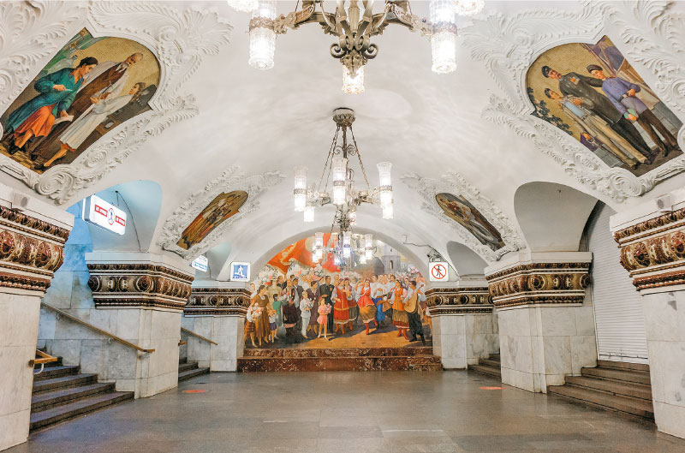นำท่านชม **สถานีรถไฟใต้ดิน** **(Metro Tour)**เป็นสิ่งก่อสร้างที่ชาวรัสเซียสามารถอวดชาวต่างชาติให้เห็นถึงความยิ่งใหญ่ตลอดจนประวัติศาสตร์ความเป็นชาตินิยมและวัฒนธรรรมประเพณีอันสวยงามอันเป็นเสน่ห์ดึงดูดให้นักท่องเที่ยวมาเยี่ยมชมเนื่องจากการตกแต่งของแต่ละสถานีที่ต่างกันด้วยประติมากรรม โคมไฟระย้า เครื่องแก้ว และหินอ่อนในสมัยสงครามโลกครั้งที่ 2 ได้กลายเป็นหลุมหลบภัยที่ดีที่สุด นำท่านเข้าชม **พระราชวังเครมลิน (Kremlin)** สร้างขึ้นในปี ค.ศ.1147 โดยมงกุฎราชกุมารแห่งนครเคียฟ เจ้าชายยูริ โดลโกรูกี มีรับสั่งให้สร้างเพื่อใช้ป้องกันศัตรู ในอดีตเป็นเพียงป้อมปราการไม้ธรรมดา ที่เป็นเหมือนหัวใจของกรุงมอสโคว ตามความเชื่อของชาวรัสเซียเครมลินคือที่สถิตย์ของพระเจ้า ปัจจุบันพระราชวังเครมลินเป็นพิพิธภัณฑ์ และที่ตั้งสถานที่สำคัญหลายแห่ง นำท่านถ่ายรูป สถานที่สำคัญต่างๆ อาทิเช่น **โบสถ์อัสสัมชัญ** **โบสถ์อันนันซิเอชั่น โบสถ์อาร์คาเกล** **หอระฆังของอีวานมหาราช** **ปืนใหญ่พระเจ้าซาร์** และสิ่งก่อสร้างอื่นๆ อีกมากมาย นำท่านเข้าชม **พิพิธภัณฑ์อาร์เมอร์รี่แชมเบอร์** **(KREMLIN ARMOURY CHAMBER)** ที่อยู่ในบริเวณพระราชวังเครมลิน พิพิธภัณฑ์นี้เป็นสถานที่เก็บสมบัติล้ำค่ากว่า 4,000 ชิ้น เช่น ศาสตราวุธต่างๆ เครื่องป้องกันตัว หมวก เสื้อเกราะที่ใช้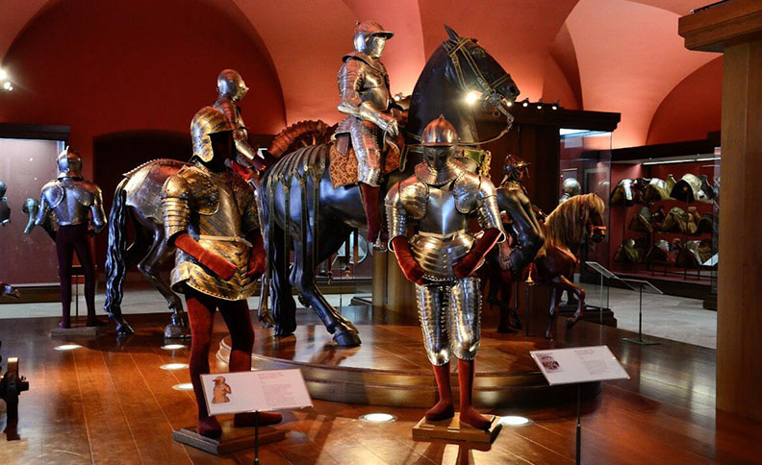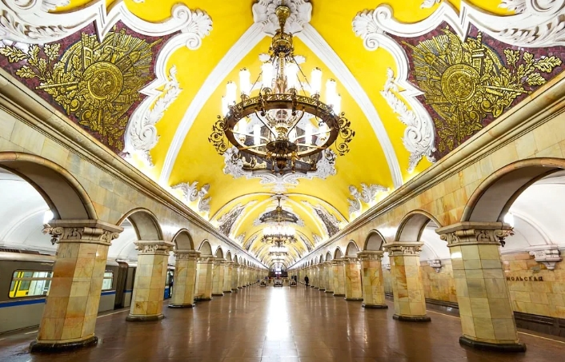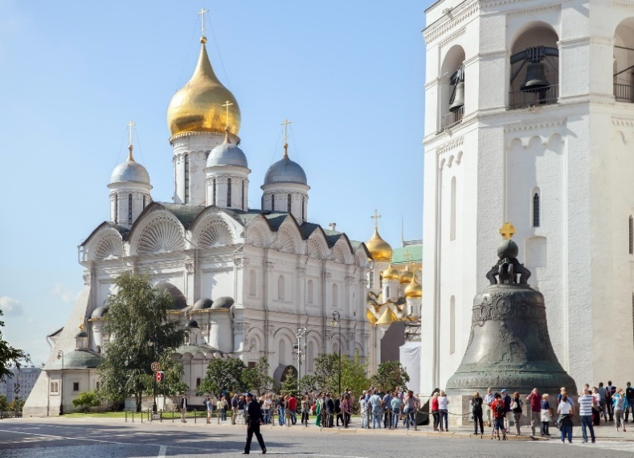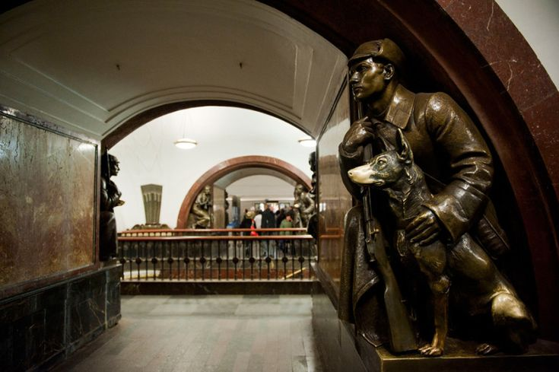รบในสมรภูมิ เครื่อง เงิน ทอง เพชรพลอยเครื่องทรงของกษัติย์พระเจ้าซาร์และซารีน่าซึ่งหาดูได้ยากยิ่ง

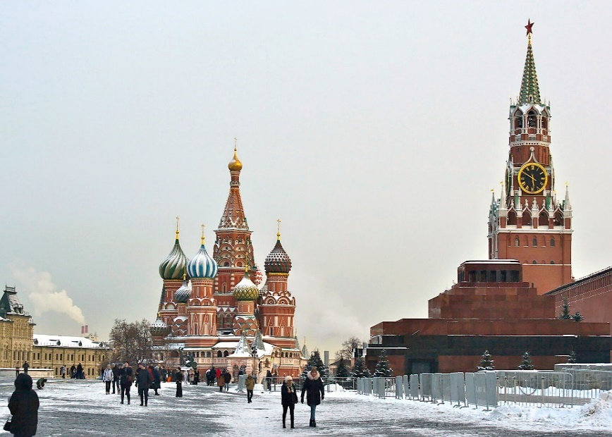**กลางวัน รับประทานอาหาร ณ ภัตตาคาร (อาหารท้องถิ่น)**

นำท่านสู่ **จัตุรัสแดง (Red Square)** จัตุรัสแดงแห่งนี้เป็นลานกว้าง เป็นเวทีของเหตุการณ์สำคัญในประวัติศาสตร์ของรัสเซีย สร้างในสมัยคริสต์ศตวรรษที่ 17 ปัจจุบันใช้จัดงานในช่วงเทศกาลสำคัญๆ เช่น วันปีใหม่ วันชาติ วันแรงงาน และวันระลึกสงครามโลกครั้งที่ 2 ใกล้ๆกันเป็นที่ตั้งของ **อนุสรณ์สถานเลนิน (LENIN MEMORIAL)** สร้างเพื่อรำลึกถึงผู้นำคอมมิวนิสต์คนแรกของรัสเซีย ต่อมานำท่านสู่ **มหาวิหารเซนต์บาซิล (Saint Basil's Cathedral)** สร้างในสมัยพระเจ้าอีวานที่ 4 จอมโหด ศิลปะเป็นแบบรัสเซียโบราณประกอบด้วยยอดโดม 9 ยอด เพื่อเป็นอนุสรณ์มีชัยชนะเหนือ พวกตาตาร์ (มองโกล) หลังจากนั้นนำท่านสู่ **ห้างสรรพสินค้า(GUM)** ห้างที่เก่าแก่และใหญ่ที่สุดในกรุงมอสโกสร้างในปีค.ศ.1895 เป็นอาคารสูง 3 ชั้น ในรูปแบบที่เรียกว่า Russian Revival มีหลังคากระจกโค้งโครงเหล็กให้แสงส่องเข้ามาให้ความสว่างแก่ตัวอาคาร ในห้างมี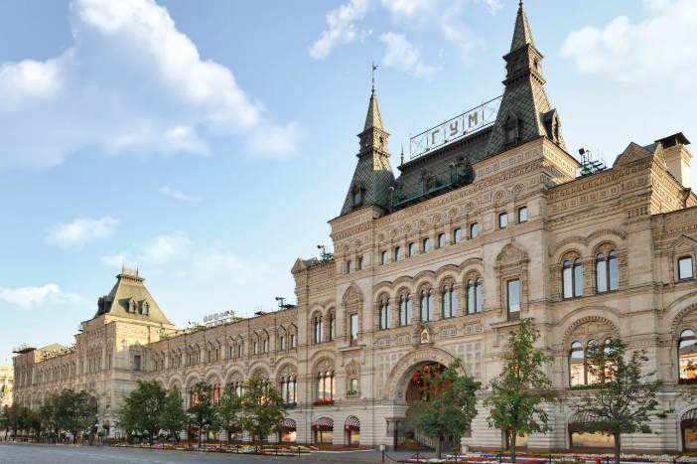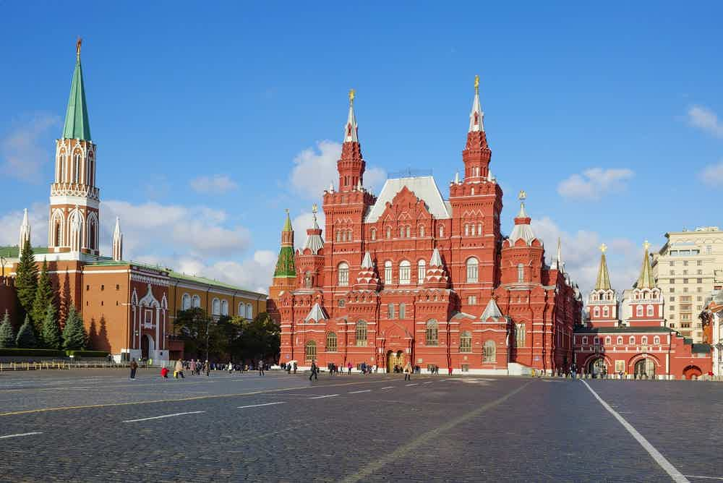มากกว่า200ร้านค้า

**ค่ำ รับประทานอาหารค่ำ ณ ภัตตาคาร (อาหารไทย)**

**นำท่านเข้าสู่ที่พัก Holiday Inn Suschevskaya Moscow** **หรือเทียบเท่า (คืนที่ 2)**

**วันที่ 3 มอสโคว์ - (บินภายใน) - มูร์มันสค์– ฟาร์มสุนัขพันธุ์ฮัสกี้ – นั่งรถเทียมสุนัขฮัสกี้ลากเลื่อน –**

**กิจกรรมขับรถสโนว์โมบิล** **\*\*\* ทำกิจกรรมตามล่าหาแสงเหนือ ณ ที่พัก คืนที่1 \*\*\***

**เช้า รับประทานอาหารเช้า ณ ห้องอาหารของโรงแรม**

นำท่านเดินทางสู่ **สนามบินเชเรเมเตียโว** เพื่อเช็กอินและโหลดกระเป๋า

**........... น.**  ออกเดินทางสู่ **เมืองมูร์มันสค์ โดยสายการบิน ......... เที่ยวบินที่ ...........**

**........... น.** เดินทางถึง **เมืองมูร์มันสค์ ประเทศรัสเซีย** ซึ่ง**เมืองมูร์มันสค์ (Murmansk)** ตั้งอยู่ทางตะวันตกเฉียงเหนือของรัสเซีย ติดกับฟินแลนด์และนอร์เวย์  ตั้งอยู่บริเวณอ่าวโคลา “Kola Bay” โดยมีแหลมโคลายื่นไปในมหาสมุทร ซึ่งเป็นเมืองท่าที่สําคัญในการมุ่งหน้าออกสู่มหาสมุทรอาร์คติก

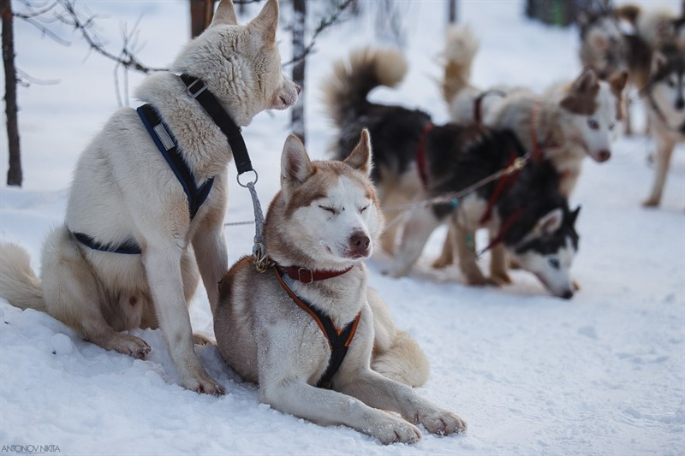**เที่ยง รับประทานอาหารเที่ยง ณ ภัตตาคาร (อาหารท้องถิ่น)**

หลังจากนั้นนำท่านสู่ **ฟาร์มสุนัขฮัสกี้ (Husky Farm)** ให้ท่านได้ชมความน่ารักของสุนัขแสนรู้ เป็นพันธุ์ที่ฉลาดเฉลียวและแข็งแรงมาก โดยอาศัยอยู่ในเขตหนาว ซึ่งชาวพื้นเมืองได้เลี้ยงสุนัขพันธุ์นี้เพื่อใช้ในการลากเลื่อนบนน้ำแข็งหรือหิมะ ให้ท่านได้สัมผัสประสบการณ์นั่ง **รถเทียมสุนัขฮัสกี้ลากเลื่อน (Husky Sledding)** โดยจะนำพาท่านลัดเลาะบนพื้นหิมะเป็นประสบการณ์ที่สนุกและตื่นเต้น นำทุกท่านสนุกสนานกับกิจกรรม ตลอดจนได้ถ่ายรูปอย่างใลก้ชิดกับน้องสุนัขฮัสกี้อย่างใกล้ชิด ต่อมานำท่าน **ขับรถสโนว์โมบิล** (**SNOW MOBILE)** ตะลุยหิมะให้ท่านได้ตะลุยไปในทุ่งหิมะกว้างอย่างเต็มอิ่ม และเพลิดเพลินกับวิวสองข้างทาง

**นำท่านเข้าสู่ที่พัก Laplandia Village Murmansk (ห้องพัก Wooden Cottage)หรือเทียบเท่า (คืนที่3)**

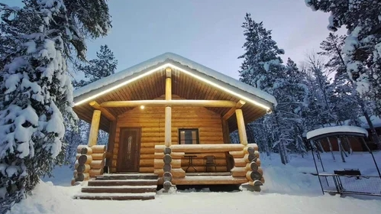**ค่ำ รับประทานอาหารค่ำ ณ ห้องอาหารในที่พัก (อาหารท้องถิ่น) (พิเศษ ชิมขาปูคัมชัตก้า)**

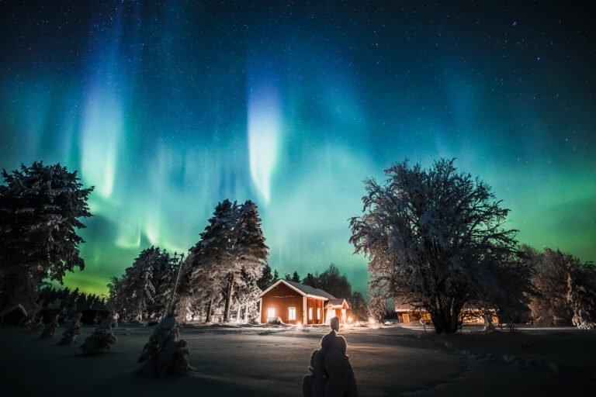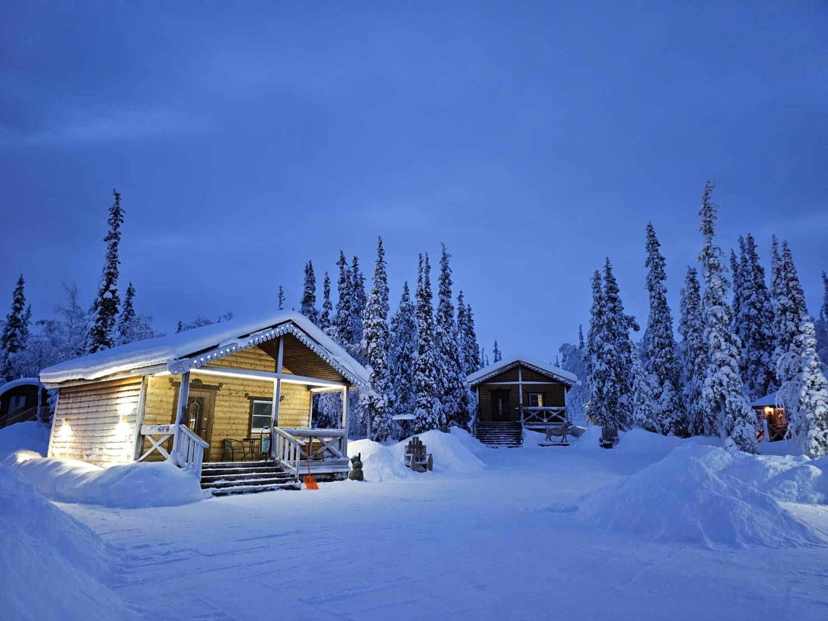 *\*\*\* การพบเห็นปรากฏการณ์แสงเหนือ เป็นปรากฏการณ์ทางธรรมชาติ ไม่สามารถกำหนดหรือทราบล่วงหน้าได้ โอกาสที่จะได้เห็นขึ้นอยู่กับสภาพอากาศเป็นสําคัญ โดยแสงเหนือมักจะเกิดในช่วงเวลาสี่ทุ่มจนถึงเที่ยงคืน และ โปรแกรมอาจมีการปรับเปลี่ยนได้ตามความเหมาะสม\*\*\****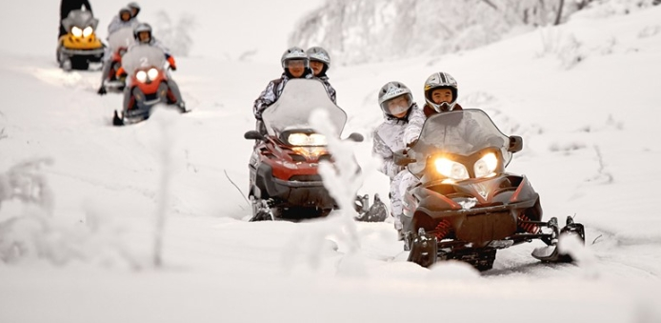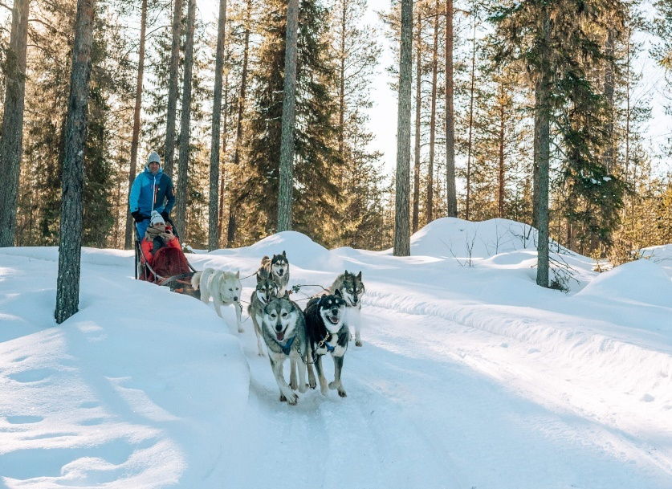**

***\*\*นำท่านทำกิจกรรมตามล่าหาแสงเหนือ ณ ที่พัก\*\****

**วันที่4 มอสโคว์ – โลโวเซโร่ - หมู่บ้านชาวพื้นเมืองซามิ– พิพิธภัณฑ์เรือตัดน้ำแข็งพลังงานนิวเคลียร์ - อนุสาวรีย์อโลช่า – คริสตจักรโดมทองคำ - อนุสรณ์สถานประภาคาร – อนุสรณ์เรือดำน้ำ**

**\*\*\* ทำกิจกรรมตามล่าหาแสงเหนือ ณ ที่พัก คืนที่1 \*\*\***

**เช้า รับประทานอาหารเช้า ณ ห้องอาหารของโรงแรม**

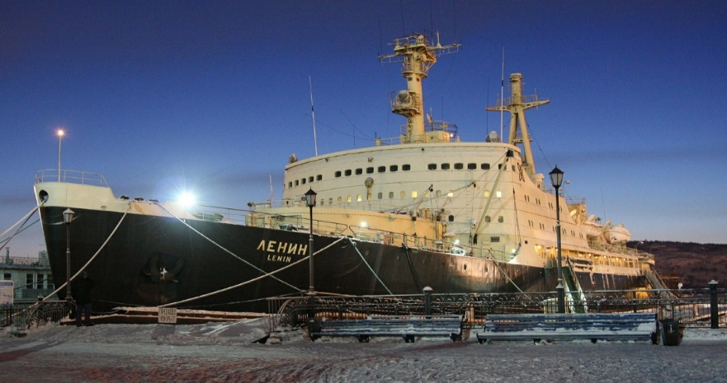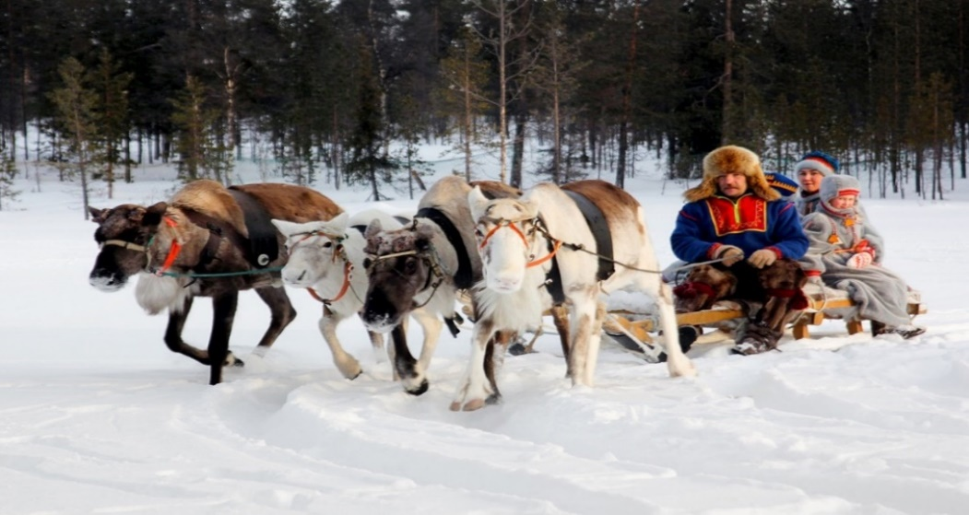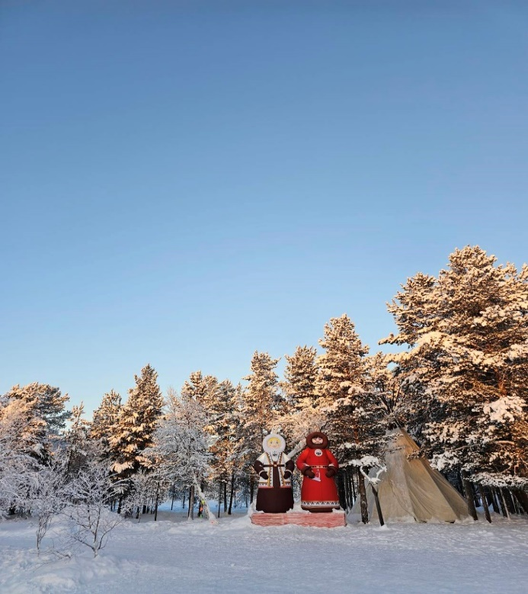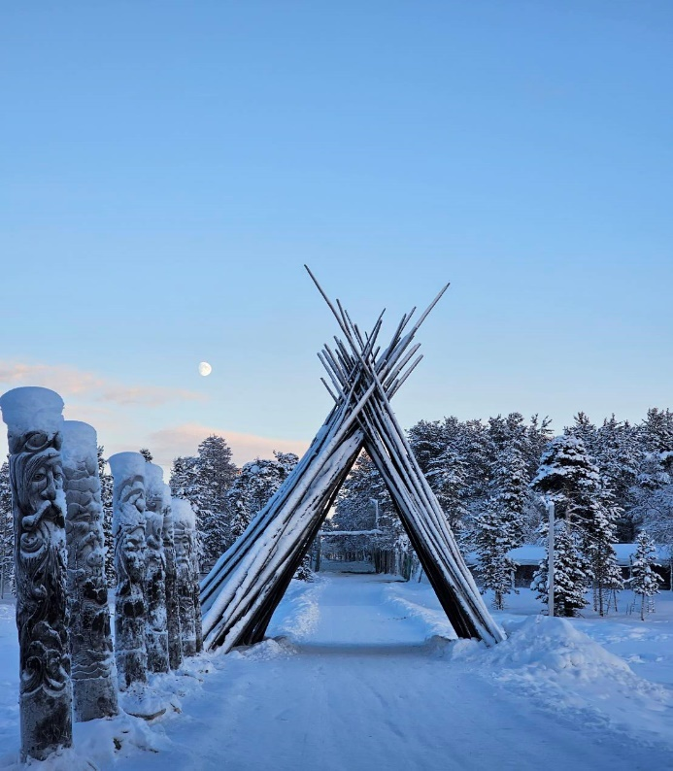นำท่านเดินทางสู่ **เมืองโลโวเซโร่** (Lovozero) เพื่อเดินทางสู่ **หมู่บ้านชาวพื้นเมืองซามิ (Sami Village)** ณ หมู่บ้านแห่งนี้ ท่านจะได้สัมผัสถึงวิถีชีวิต ศิลปะวัฒนธรรม ประเพณี และการแต่งกายของชาวพื้นเมืองซามิที่ใช้ชีวิตอาศัยอยู่ตั้งแต่บรรพบุรุษในแถบตอนเหนือของคาบสมุทรโคลาและคาบสมุทรสแกนดินเวีย โดยสืบสานวิถีชีวิตดั้งเดิม ภายในหมู่บ้านซามิมีกิจกรรมพื้นเมืองมากมายให้ท่านได้เปิดประสบการณ์ อาทิ นำท่านชม **กวางเรนเดียร์ (Reindeer)** โดยท่านสามารถให้อาหารกวางเรนเดียร์ได้ และยังให้ท่านได้**นั่งกวางลากเลื่อน (Reindeer Sledding)** ที่จะทำให้ท่านได้รู้สึกถึงความตื่นเต้นและสนุกสนานกับความเร็ว

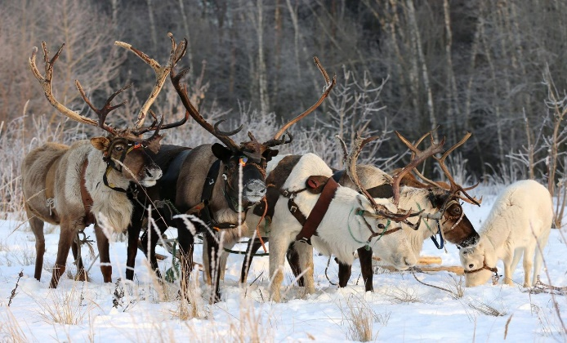**เที่ยง รับประทานอาหารเที่ยง ณ หมู่บ้านซามิ (อาหารท้องถิ่น)**

หลังจากนั้นนำท่านเดินทางกลับสู่ **เมืองมูร์มันสค์** เมื่อถึงแล้วนำท่านสู่ **พิพิธภัณฑ์เรือตัดน้ำแข็งพลังงานนิวเคลียร์ (Atomic ice-breaker Lenin)** ซึ่งเป็นเรือทำลายน้ำแข็งพลังนิวเคลียร์รุ่นแรก เปิดตัวเมื่อปีค.ศ. 1957 และได้ปลดประจำการแล้ว ปัจจุบันจอดเทียบท่าเป็นพิพิธภัณฑ์ให้นักท่องเที่ยวได้เข้าชม ในอดีตเรือลำนี้ใช้ตัดน้ำแข็งเพื่อเปิดทางน้ำแข็งให้เรือเดินสมุทรในการขนส่งสินค้า โดยในปัจจุบัน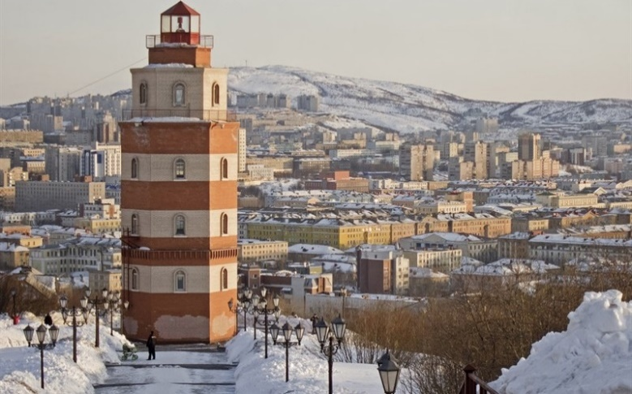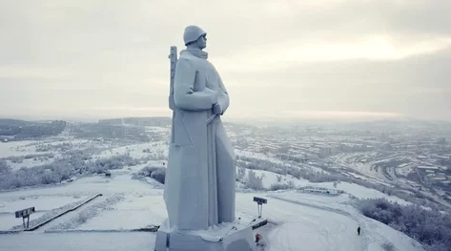รัสเซียยังมีเรือตัดน้ำแข็งที่ยังคงปฏิบัติการตัดน้ำแข็งอยู่หลายลำ นำท่านเดินทางสู่ **อนุสาวรีย์อโลช่า(ALESHA MONUMENT)** อนุสาวรีย์แห่งนี้ได้ถูกสร้างขึ้นเพื่อรำลึกต่อการพ่ายแพ้ของกองทัพเยอรมันในช่วงสงครามโลกครั้งที่ 2 เป็นรูปปั้นทหาร ความสูงของฐานคือ 7เมตร รูปปั้น สูง 35.5เมตร น้ำหนักรวมประมาณ 5,000 ตัน ต่อมานำท่านชม **อนุสรณ์สถานประภาคาร** **(LIGHTHOUSE MEMORIAL)**ประภาคารแห่งนี้เป็นสถานที่รำลึกถึงและรวบรวมรายชื่อทหารเรือและพลเรือนที่เสียชีวิตในยามสงคราม นำท่านชม **อนุสรณ์เรือดำน้ำ** **(KURSK SUBMARINE MEMORIAL)** สร้างขึ้นเพื่อระลึกถึงเหตุการณ์เรือดำน้ำพลังงานนิวเคลียร์ 141-KURSK ลูกเรือที่เสียชีวิตจากเหตุการณ์เรือดำนำระเบิดในวันที่ 12 สิงหาคม ค.ศ. 2000 ระหว่างการฝึกซ้อมจากเหตุการณ์ดังกล่าวทำให้ลูกเรือเสียชีวิตทั้งหมด 118 คน ใกล้ๆกันเป็นที่ตั้งของ **คริสตจักรโดมทองคำ (CHURCH OF THE SAVIOR ON WATERS)** โบสถ์แห่งนี้ สร้างขึ้นจากการร่วมบริจาคของชาวเมืองซึ่งต้องการเป็นส่วนหนึ่งของอนุสรณ์สถานที่อุทิศให้กับคณะของลูกเรือชาวมูร์มันสค์ที่เสียชีวิตในเหตุการณ์เรือดำน้ำระเบิด ในระหว่างการฝึกปฏิบัติการทางทะเลในทะเลแบเรนท์

**ค่ำ รับประทานอาหารค่ำ ณ ภัตตาคาร (อาหารท้องถิ่น) (พิเศษ ให้ท่านได้ชิมเนื้อกวางเรนเดียร์)**

**นำท่านเข้าสู่ที่พัก Laplandia Village Murmansk (ห้องพัก Wooden Cottage)หรือเทียบเท่า (คืนที่ 4)**

*\*\*\* การพบเห็นปรากฏการณ์แสงเหนือ เป็นปรากฏการณ์ทางธรรมชาติ ไม่สามารถกำหนดหรือทราบล่วงหน้าได้ โอกาสที่จะได้เห็นขึ้นอยู่กับสภาพอากาศเป็นสําคัญ โดยแสงเหนือมักจะเกิดในช่วงเวลาสี่ทุ่มจนถึงเที่ยงคืน และ โปรแกรมอาจมีการปรับเปลี่ยนได้ตามความเหมาะสม\*\*\**



***\*\*นำท่านทำกิจกรรมตามล่าหาแสงเหนือ ณ ที่พัก\*\****

**วันที่ 5 มูร์มันสค์ - (บินภายใน) - มอสโคว์ - สวน Zaryadye Park - วิหารเซนต์เดอะซาร์เวียร์**

**เช้า รับประทานอาหารเช้า ณ ห้องอาหารของโรงแรม**

นำท่านเดินทางสู่ **สนามบินมูร์มันสค์** เพื่อเช็คอินและโหลดกระเป๋า

**........... น. ออกเดินทางสู่ เมืองมอสโคว์ โดยสายการบิน ……………………… เที่ยวบินที่ ............**

**........... น. เดินทางถึง สนามบินเชเรเมเตียโว เมืองมอสโคว์ ประเทศรัสเซีย**

**เที่ยง รับประทานอาหารเที่ยง ณ ภัตตาคาร (อาหารจีน)**

หลังจากนั้นนำท่านเดินทางเข้าสู่ **เมืองมอสโคว์** จากนั้นนำท่านอิสระเดินชม **สวน Zaryadye Park** ซึ่งมีจุดเด่นคือทัศนียภาพอันงดงามของเครมลิน ซึ่งนักท่องเที่ยวสามารถชมได้จากสะพานลอยเหนือแม่น้ำมอสโก ต่อมานำท่านถ่ายรูปกับ **วิหารเซนต์เดอะซาร์เวียร์ (THE CATHEDRAL OF CHRIST OUR SAVIOUR)** วิหารที่สร้างขึ้น ในสมัยพระเจ้าซาร์อเล็กซานเดอร์ที่ 1 เพื่อเป็นอนุสรณ์แห่งชัยชนะและแสดงกตัญญุตาแด่พระเป็นเจ้าที่ทรงช่วยปกป้องรัสเซียให้รอดพ้นจากสงครามนโปเลียน โดยใช้เวลาก่อสร้างนานถึง 45 ปี เป็นวิหารโดมทองที่ใหญ่ที่สุดในรัสเซีย ตั้งอยู่ใจกลางเมืองติดกับแม่น้ำมอสโคว์

**ค่ำ รับประทานอาหารค่ำ ณ ภัตตาคาร (อาหารท้องถิ่น)**

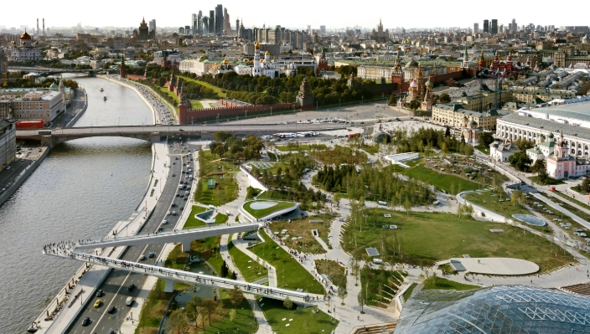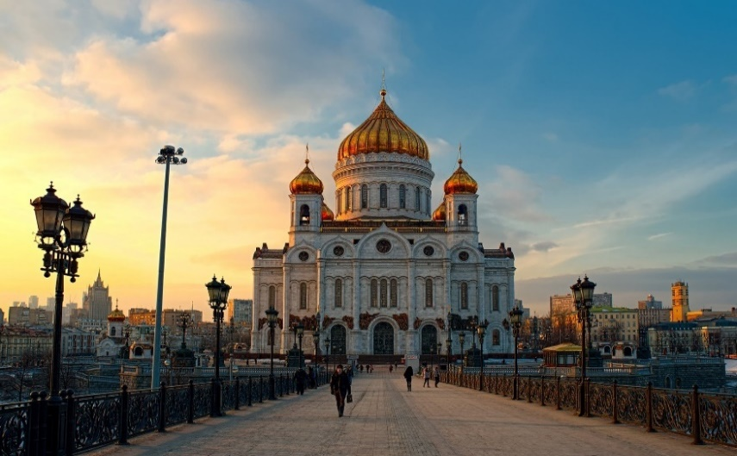**นำท่านเข้าสู่ที่พัก Holiday Inn Suschevskaya Moscow** **หรือเทียบเท่า (คืนที่ 5)**

**วันที่ 6 มอสโคว์– ตลาด IZMAILOVSKY SOUVENIR MARKET-ย่านถนนอารบัท– เนินเขาสแปโรว์ – ประตูชัย - เนินโปคลอนนายา - สนานบินเชเรเมเตียโว - มัสกัต (โอมาน)**

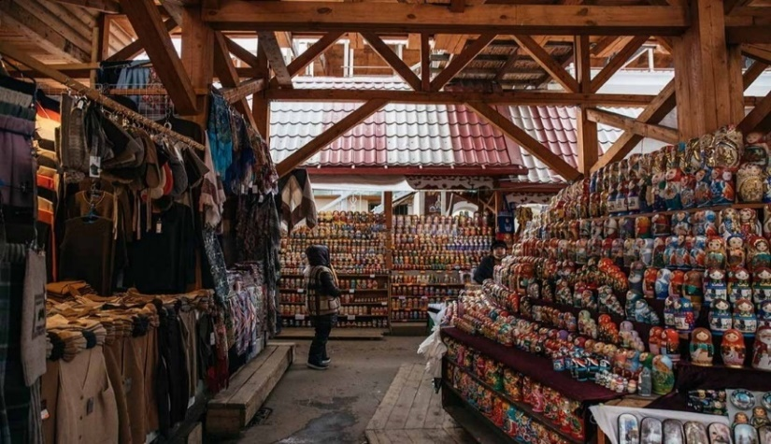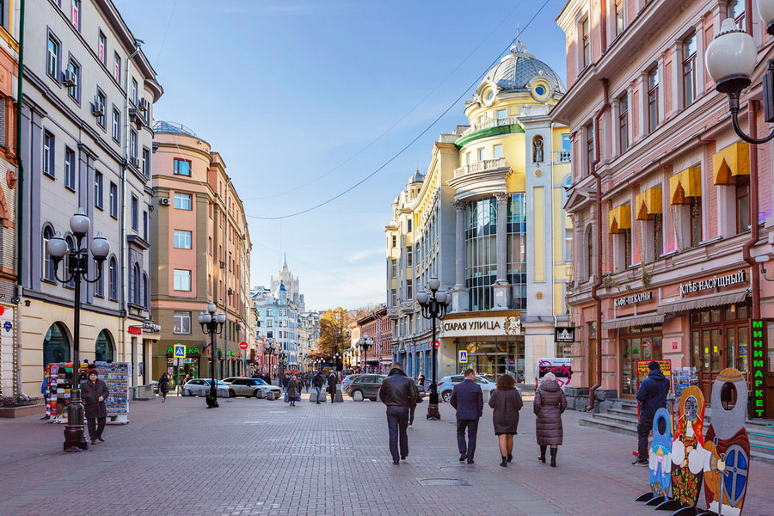**เช้า รับประทานอาหารเช้า ณ ห้องอาหารของโรงแรม**

นำท่านอิสระช้อปปิ้ง **ตลาดIZMAILOVSKY MARKET** ตั้งอยู่ใกล้กับ Izmailovo Royal Estate จึงเป็นที่มาของชื่อ Izmailovsky ที่เป็นชื่อของตลาดนัดแห่งนี้นั่นเอง ของที่ระลึกจากรัสเซียที่น่าซื้อหาก็มี ตุ๊กตาแม่ลูกดก เป็นตุ๊กตาไม้เขียนลวดลายสวยงามและซ้อนกันเป็นชั้นๆ รวมถึงของที่ระลึกต่างๆมากมาย

หมายเหตุ : ในการซื้อสินค้าจากรัสเซียควรระวังการซื้อภาพวาดสีน้ำมันเก่าๆและงานทองเหลืองงานศิลปะโบราณที่เกี่ยวข้องกับศาสนาไว้ให้มากๆ เนื่องจากว่ามีกฎหมายห้ามนำของเก่าเหล่านี้ออกนอกประเทศรัสเซีย

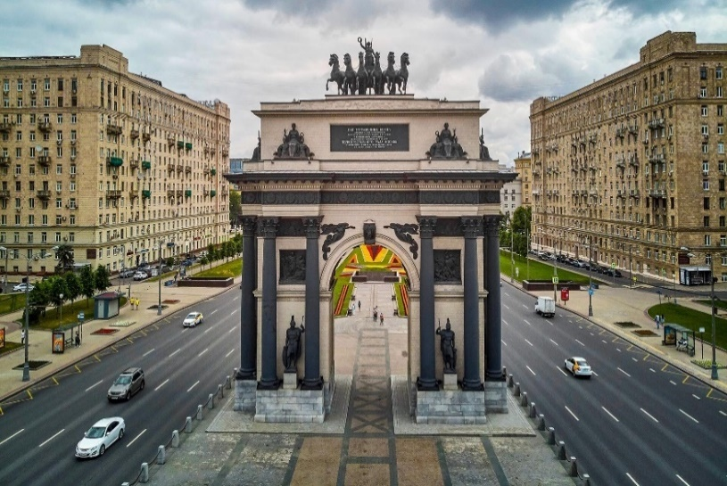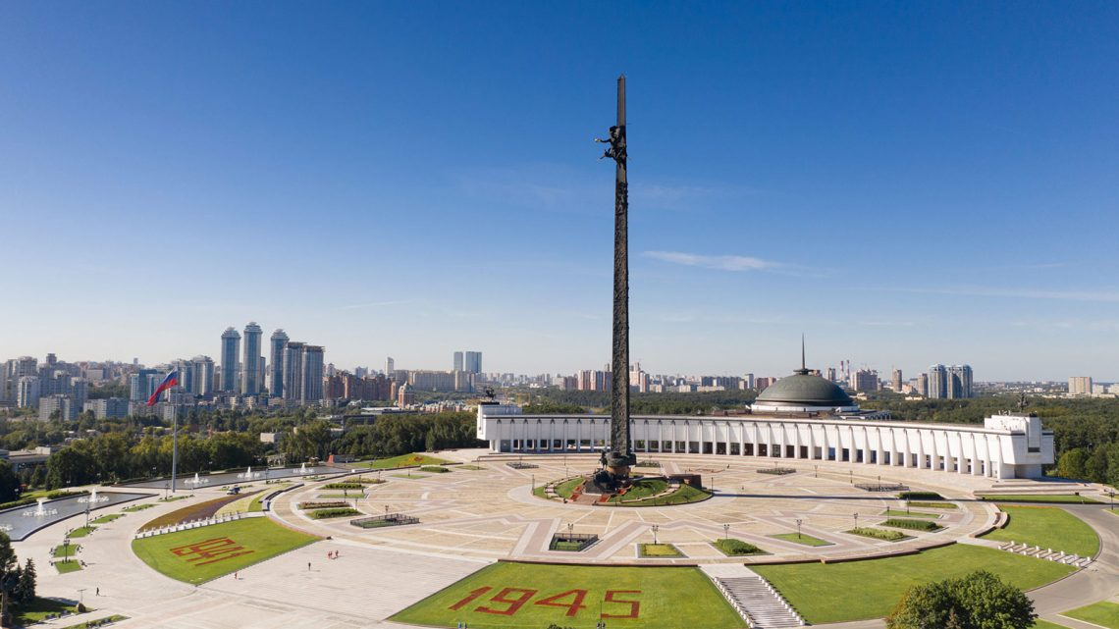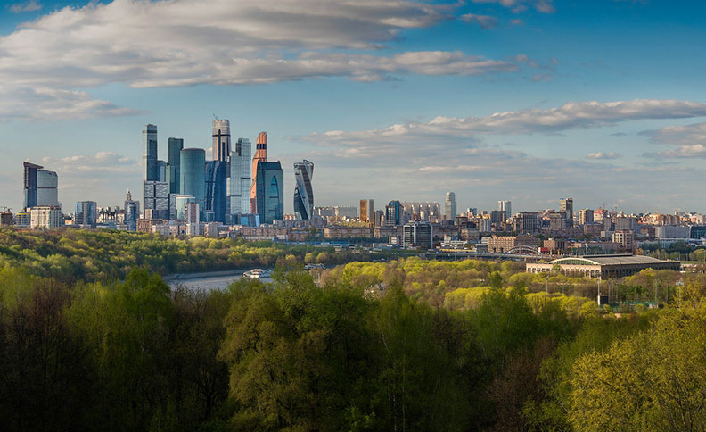นำท่านเดินทางสู่ **ย่านถนนอารบัท (Arbat Street)** ในอดีตเป็นที่อยู่ของชนชั้นขุนนาง และศิลปินที่มีผู้อุปถัมภ์ต่อมาในสมัยสหภาพโซเวียตถนนอารบัทเป็นย่านที่พักของสมาชิกระดับสูงของพรรคคอมมิวนิสต์ ปัจจุบันถนนอารบัท กลายเป็นถนนคนเดินที่มีชื่อเสียงที่สุดของรัสเซีย เป็นแหล่งพบปะของผู้คนในเมือง รวมถึงยังเป็นทั้งย่านการค้าและแหล่งรวมวัยรุ่น ร้านค้าจำหน่ายสินค้าอุปโภคบริโภค ของที่ระลึกต่างๆ และ ร้านกาแฟ อีกด้วยนำท่านชมความสวยงามของกรุงมอสโคว์ **เนินเขาสแปร์โรว์ฮิล (Sparrow Hill)** ซึ่งเป็นจุดชมวิวที่สวยงามมากสามารถมองเห็นทัศนียภาพของกรุงมอสโคว์ที่อยู่เบื้องล่างได้โดยทั่วตลอด

**กลางวัน รับประทานอาหารกลางวัน ณ ภัตตาคาร (อาหารท้องถิ่น)**

นำท่านชม **ประตูชัยมอสโคว์** **(Triumphal Arch)**ที่เก่าแก่ที่สุดในมอสโกสร้าง สร้างเพื่อรำลึกถึงชัยชนะของรัสเซียเหนือนโปเลียน ระหว่างการรุกรานรัสเซียของฝรั่งเศสในปี พ.ศ. 2355 ประตูนี้เข้ามาแทนที่ประตูไม้ก่อนหน้านี้ โครงสร้างที่สร้างขึ้นโดยทหารผ่านศึกในสงครามนโปเลียน ต่อมานำท่านสู่  **เนินโปคลอนนายา (Poklonnaya Hill)** เป็นสถานที่สำคัญที่เกี่ยวข้องกับเหตุการณ์ทางประวัติศาสตร์ต่างๆ ของรัสเซีย อนุสรณ์สถานขนาดใหญ่ที่สร้างขึ้นเพื่อรำลึกถึงชัยชนะในมหาสงครามแห่งความรักชาติ ระหว่างปี ค.ศ. 1941-1945 โดยมีสวนสาธารณะ อนุสาวรีย์ พิพิธภัณฑ์ และโบสถ์ต่างๆ

**ค่ำ รับประทานอาหารค่ำ ณ ภัตตาคาร (อาหารจีน)**

เมื่อได้เวลาอันสมควรนำท่านเดินทางสู่ **สนามบินเชเรเมเตียโว** เพื่อเช็กอินและโหลดกระเป๋า

**23.10 น.** **เดินทางสู่ กรุงมัสกัต (Muscat) ประเทศโอมาน โดยสายการบิน Oman air เที่ยวบินที่ WY 184**

** มีบริการอาหารและเครื่องดื่มบนเครื่องบิน **

**วันที่ 7 มัสกัต (โอมาน) - กรุงเทพฯ (สุวรรณภูมิฯ)**

**06.45 น. เดินทางถึง กรุงมัสกัต ประเทศโอมาน เพื่อแวะเปลี่ยนเครื่อง**

**08.55 น.** ออกเดินทางสู่ **สนามบินสุวรรณภูมิ ประเทศไทย โดยสายการบิน Oman air เที่ยวบินที่ WY 815**

** มีบริการอาหารและเครื่องดื่มบนเครื่องบิน **

**18.00 น. ถึงท่าอากาศยานสุวรรณภูมิ... โดยสวัสดิภาพ**

**\*\*หมายเหตุ รายการทัวร์อาจมีการเปลี่ยนแปลงได้ตามความเหมาะสม \*\***

**BW RUSSIA NORTHERN LIGHTS 7 Days 5 Nights By Oman Air**

**ตามล่าหาแสงเหนือที่มูร์มันสค์ ประเทศรัสเซีย (เมืองมอสโคว์ - เมืองมูร์มันสค์)**

**นอนมอสโคว์ 3 คืน และ นอนมูร์มันสค์ 2 คืน**

**กำหนดวันเดินทาง 24–30 ต.ค. / 7–13 พ.ย. /21-27 พ.ย. /**

**5–11 ธ.ค. / 19–25 ธ.ค. 2568**

**9-15 ม.ค. / 16-22 ม.ค. 2569**

|  |  |  |
| --- | --- | --- |
| **ราคาต่อท่าน** | **ราคารวมตั๋ว** | **ราคาไม่รวมตั๋ว**  **\*ไฟลท์บินระหว่างประเทศ\*** |
| ผู้ใหญ่ พัก 2-3 ท่าน/ห้อง | **89,900 บาท** | **65,900 บาท** |
| ห้องพักเดี่ยวเพิ่มท่านละ | **9,000 บาท** | |
| ห้องพักIglooเพิ่มท่านละ  **ห้องพักมีจำนวนน้อย โปรดเช็กสถานะห้องพักกับเจ้าหน้าที่ก่อนทำการจอง ** | **4,000 บาท** | |

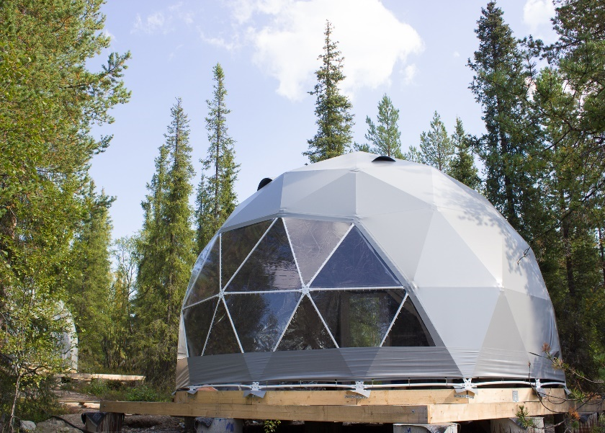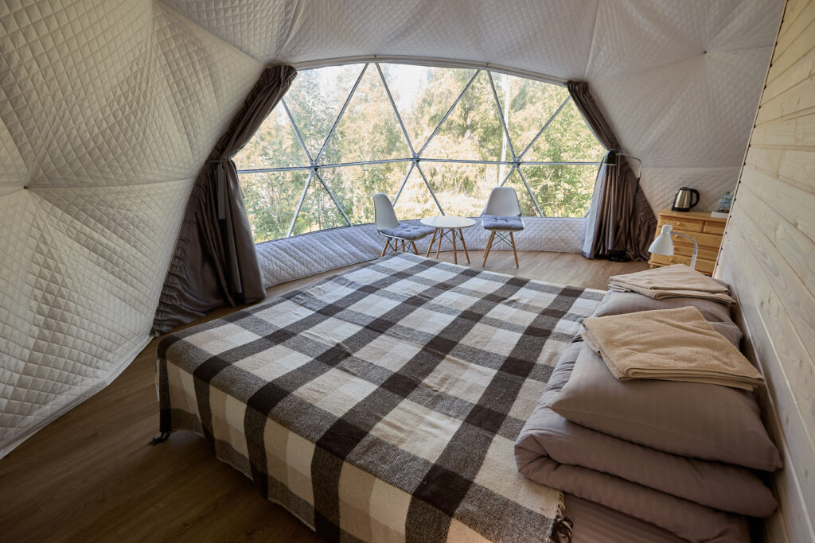

*อัตรานี้รวม: ภาษีน้ำมันของสายการบิน,ภาษีสนามบิน ณ วันที่ 16 ก.ค. 68*

*\*\*ราคาดังกล่าวอาจมีการปรับเปลี่ยนหากสายการบินมีการเรียกเก็บภาษีน้ำมันและภาษีสนามบินเพิ่มเติม\*\**

*** โรงแรมในยุโรป ไม่อนุญาตให้เด็กอายุมากกว่า 7 ปีขึ้นไป เข้าพักแบบไม่มีเตียง***

*** การเดินทางในแต่ละครั้งจะต้องมีผู้โดยสาร **จำนวน 15 ท่านขึ้นไปหากจำนวนผู้โดยสารต่ำกว่า 15 ผู้ใหญ่**บริษัทฯ ขอสงวนสิทธิ์ในการเลื่อนการเดินทางหรือ เปลี่ยนแปลงราคา

*** บริษัทฯของสงวนสิทธิ์ในการเปลี่ยนแปลงราคาหากสายการบินเปลี่ยนแปลงราคาหลังจากออกราคานี้ไปแล้ว

*** กรณีทีนอน 3 ท่าน/ห้อง บางโรงแรมที่ยุโรปอาจจะไม่มี ลูกค้าจำเป็นต้องจ่ายห้องพักเดี่ยวเพิ่ม (Single)

*** กรณีห้องพักต่างประเภทกัน เช่น ห้องคู่ 2 ท่าน/ห้อง (Twin/Double) หรือ ห้องพักแบบ 3 ท่าน/3 เตียง (Triple Room) หรือ ห้องพักเดี่ยว (Single) ห้องพักอาจจะไม่ติดกัน หรือ คนละชั้น เนื่องจากโรงแรมอาจจะแยกประเภทห้องแต่ละชั้นกันไป แตกต่างกัน

**อัตรานี้รวม**

* ค่าพาหนะและนำเที่ยวตามรายการ * ค่าตั๋วโดยสารเครื่องบินตามรายการ * ค่าอาหารตามรายการ

* ค่าภาษีสนามบินทุกแห่ง * ค่าเข้าชมสถานที่ต่างๆ ตามรายการ * ค่าห้องพักโรงแรม 2 ท่านต่อห้อง

* ค่าทำกิจกรรมต่างๆที่ระบุในรายการ

**\* ค่าน้ำหนักกระเป๋าเดินทางตามที่สายการบินกำหนด**

**\* กระเป๋าโหลด(Luggage)น้ำหนักไม่เกิน 23 กิโลกรัม 1 ใบต่อท่านเท่านั้น**

**\* กระเป๋าถือขึ้นเครื่องบิน(Carry-on Luggage)น้ำหนักไม่เกิน 7 กิโลกรัม 1 ใบต่อท่านเท่านั้น**

* หัวหน้าทัวร์จากประเทศไทยและไกด์ท้องถิ่นดูแลตลอดการเดินทาง

* ค่าประกันอุบัติเหตุหรือเสียชีวิตด้วยอุบัติเหตุเท่านั้น คุ้มครองในวงเงินท่านละไม่เกิน 1,000,000 บาท

(แบบกรุ๊ปทัวร์) เงื่อนไขเป็นไปตามกรมธรรม์ที่ทางบริษัทฯ จัดทำ

**อัตรานี้ไม่รวม!!!**

* ค่าทำหนังสือเดินทาง

* ค่าใช้จ่ายส่วนตัวที่ไม่ระบุไว้ในรายการ เช่น ค่าโทรศัพท์, ซักรีด, ค่าอินเทอร์เน็ต, ค่าเครื่องดื่มนอกรายการ

* ค่าภาษีมูลค่าเพิ่ม 7% และภาษีหัก ณ ที่จ่าย 3%

**\*\* ไม่รวมทิปไกด์ท้องถิ่น/คนขับรถท้องถิ่น (โดยประมาณ 49 ยูเอสดอลล่าร์ ตลอดทริป /คน)**

**\*\* ไม่รวมทิปหัวหน้าทัวร์ (โดยประมาณ 24 ยูเอสดอลล่าร์ ตลอดทริป /คน)**

** ค่าน้ำหนักกระเป๋าในกรณีที่เกินน้ำหนักที่สายการบินกำหนด

* * ค่าภาษีน้ำมันที่ทางสายการบินอาจมีการเรียกเก็บเพิ่มเติมอีก

**\*\*\*บริษัทฯ ขอสงวนสิทธิ์ในการไม่รับจองทัวร์สำหรับลูกค้า ดังต่อไปนี้**

1. เด็กที่มีอายุระหว่างแรกเกิดถึง 5 ขวบ

2. ผู้สูงอายุที่มีความจำเป็นต้องใช้วีลแชร์

3. บุคคลที่ไม่สามารถช่วยเหลือตัวเองได้ หรือมีปัญหาเรื่องสุขภาพ

**การชำระเงินและการยกเลิก**

* **บริษัทฯ ขอรับเงินมัดจำท่านละ 30,000 บาท**หากท่านยินดีมัดจำการเดินทางแล้ว ทางบริษัทฯ ขอสงวนสทธิในการคืนมัดจำทั้งหมด (เนื่องจากเป็นช่วงเทศกาล ทางสายการบินและโรงแรม คิดค่าบริการ 100%) ส่วนที่เหลือชำระก่อนเดินทาง 30 วัน หากมีการยกเลิกภายหลัง ทางบริษัทฯ ขอสงวนสิทธิ์ในการคืนเงินทั้งหมดไม่ว่าด้วยเหตุผลใดๆ ก็ตาม

**เงื่อนไขการยกเลิก**

## ค่ามัดจำทัวร์จะถูกนำไปจ่ายค่าตั๋วเครื่องบิน ค่าโรงแรมล่วงหน้าซึ่งไม่สามารถเรียกเงินคืนได้ หากผู้เดินทางยกเลิกหรือไม่สามารถเดินทางได้ด้วยเหตุผลไดก็ตามจะเป็นไปตามเงื่อนไขตามนี้

**การยกเลิก**

* **แจ้งยกเลิกก่อนการเดินทาง 60 วันทำการคืนค่ามัดจำ 30,000.- บาท.**
* **แจ้งยกเลิกล่วงหน้า 30-50 วัน ก่อนเดินทาง ยึดค่ามัดจำทั้งหมด 30,000.-บาท**
  + กรณีออกตั๋วแล้ว หากท่านมีเหตุบางประการที่ไม่สามารถเดินทางได้ บริษัทฯขอสงวนสิทธิ์ในการคืนค่าตั๋ว(Non Refund)เนื่องจากเป็นนโยบายของสายการบิน
* **แจ้งยกเลิกล่วงหน้า 1-29วันก่อนเดินทาง ไม่สามารถคืนเงินค่าทัวร์ทั้งหมดเพราะเป็นช่วงพีค (เทศกาล)**
* **แจ้งยกเลิกในวันเดินทาง หรือถูกปฏิเสธการออกจากประเทศไทย หรือการเข้าประเทศรัสเซีย บริษัทฯจะไม่มีการคืนเงินทั้งหมด**

**กระเป๋าเดินทางและสัมภาระ**

* กระเป๋าใบใหญ่ (ควรมีล้อลาก/เข็นได้) ที่จะบรรทุกใส่ใต้ท้องเครื่องบิน สายการบินอนุญาต**น้ำหนักไม่เกินท่านละ 23 กิโลกรัม (1ใบเท่านั้น)** ควรใส่กุญแจอย่างหนาแน่น(สำหรับผู้โดยสารชั้นประหยัดหรือ Economy Class Passenger)

*กระเป๋าสำหรับหิ้วขึ้นเครื่อง สายการบินอนุญาต**น้ำหนักไม่เกินท่านละ 7 กิโลกรัม (1 ใบเท่านั้น**)และความกว้าง+ยาว+สูง ไม่เกิน 115 เซนติเมตร หรือ 25 เซ็นติเมตร (9.75 นิ้ว) x 56 เซนตเมตร (21.5 นิ้ว) x 46 เซนตเมตร (18 นิ้ว)

* ในบางสายการบิน มีบินภายใน อนุญาตให้โหลดใต้ท้องเครื่องได้ แค่ท่านละ 1 ใบ/ท่านเท่านั้น และ หิ้วขึ้นเครื่องได้ 1 ใบ/ท่านเช่นกัน

**(หากน้ำหนักเกิน ทางสายการบินอาจจะเรียกเก็บค่าระวางเพิ่มได้**)

**หมายเหตุ**

1. บริษัทฯ ขอสงวนสิทธิ์ที่จะเลื่อนการเดินทางในกรณีที่**ลูกค้าเดินทางไม่ถึง 15 ท่าน**

2. ขอสงวนสิทธิ์การเก็บค่าน้ำมันและภาษีสนามบินทุกแห่งเพิ่ม หากสายการบินมีการปรับขึ้นก่อนวันเดินทาง

3. ขอสงวนสิทธิ์ในการเปลี่ยนเที่ยวบิน โดยมิต้องแจ้งล่วงหน้า เนื่องจากสาเหตุต่างๆ

4. บริษัทฯ จะไม่รับผิดชอบใดๆ ทั้งสิ้น หากเกิดกรณีความล่าช้าจากสายการบิน, การเมือง, การประท้วง, การนัดหยุดงาน, การก่อการจลาจล, ภัยธรรมชาติ, การจราจรติดขัด

5. บริษัทฯ จะไม่รับผิดชอบใดๆ ทั้งสิ้น หากว่ามีการนำสิ่งของผิดกฎหมาย หรือความประพฤติส่อไปในทางเสื่อมเสียด้วยเหตุผลใดๆ ก็ตามที่กองตรวจคนเข้าเมืองพิจารณาแล้ว หรือโดนปฎิเสธการเข้าเมืองทั้งในประเทศและต่างประเทศ ซึ่งอยู่นอกเหนือความรับผิดชอบของบริษัทฯ

6. บริษัทฯจะไม่รับผิดชอบในกรณีที่กองตรวจคนเข้าเมืองของประเทศไทยงดออกเอกสารเข้าเมืองให้กับชาวต่างชาติ หรือ คนต่างด้าวที่พำนักอยู่ในประเทศไทย หรือเหตุการณ์ที่เหนือการณ์ควบคุม

7. บริษัทฯ จะไม่รับผิดชอบใดๆ ทั้งสิ้น หากเกิดสิ่งของสูญหาย อันเนื่องเกิดจากความประมาทของท่าน, เกิดจากการโจรกรรม และ อุบัติเหตุจากความประมาทของนักท่องเที่ยวเอง

8. เมื่อท่านตกลงชำระค่ามัดจำหรือค่าทัวร์ทั้งหมดแล้ว ทางบริษัทฯ จะถือว่าท่านได้ยอมรับเงื่อนไขข้อตกลงต่างๆ ทั้งหมด

**โปรดกรอกรายละเอียดเป็นภาษาอังกฤษหรือภาษาไทยให้ครบถ้วน**

**(ข้อมูลตรงนี้ทางบริษัทฯ จะนำลงกรอกในเอกสารเข้า-ออก นอกประเทศ สำคัญมาก**

**ข้อให้ทุกท่านข้อมูลตอบความจริง แล้วส่งกลับให้เจ้าหน้าที่)**

**1. ยืนยันการเดินทาง จองรายการทัวร์...............................................................................................................**

**2. คณะชื่อ / นามสกุล ผู้จองทัวร์.....................................................................................................................**

**3. จำนวน ผู้เดินทาง ........................... ท่าน ผู้ใหญ่ ..............ท่าน**

**4.เบอร์ติดต่อ ......................................................................................**

**พร้อมทั้งได้อ่านรายละเอียดเงื่อนการเดินทางทั้งหมด โดยครบถ้วน**

**5.ประเภทห้องพัก**

**5.1 ห้องพักผู้ใหญ่ 2 ท่าน(TWN) ............ห้อง(ปกติจะเป็นแบบ 2 เตียง)/**หรือ**(DBL) ............ห้อง**

**5.2 ห้องพักผู้ใหญ่3ท่าน (TRP)เตียงเสริม ………..ห้อง**

**5.3 ห้องพัก 1 ท่าน (SGL) ………ห้อง**

**6. อาหาร ไม่ทานเนื้อวัว ไม่ทานเนื้อหมู ไม่ทานสัตว์ปีก ทานมังสาวิรัส**

อื่นๆ............................................................

**ลงชื่อ ผู้จอง.....................................................................................................**

**\*\*\* กรุณาส่งสำเนาหน้าพาสปอร์ต ผู้เดินทางภายใน 7 วัน หลังจากทำการจอง \*\*\***